Государственное бюджетное дошкольное образовательное учреждение детский сад №1 общеразвивающего вида с приоритетным осуществлением деятельности по художественно-эстетическому развитию детей Кировского района Санкт-Петербурга

Методическая разработка
совместного мероприятия с родителями
в средней группе.
Мастер - класс ко дню Матери
«Кукольный сундучок».

Авторы - составители:
Бобкова Т.А., старший воспитатель
Гордеева С.С., педагог дополнительного образования

Санкт – Петербург
2025
"Русский народ не должен терять своего нравственного авторитета среди других народов - авторитета, достойно завоеванного русским искусством, литературой. Мы не должны забывать о своем культурном прошлом, о наших памятниках, литературе, языке, живописи…Национальные отличия сохранятся и в ХХ1 веке, если мы будем озабочены воспитанием душ, а не только передачей знаний", - Д. С. Лихачев.
Актуальность предоставляемого материала, обоснование необходимости
Отторжение подрастающего поколения от отечественной культуры, от общественно – исторического опыта поколений – одна из серьезных проблем нашего времени. Развивать у детей понимание культурного наследия и воспитывать бережное отношение к нему необходимо с дошкольного возраста. Приобщение детей к народной культуре является средством формирования у них патриотических чувств и развития духовности.
Россия – родина для многих. Но для того чтобы считать себя ее сыном или дочерью, необходимо ощутить духовную жизнь своего народа и творчески утвердить себя в ней, принять русский язык, историю и культуру страны как свои собственные. Духовный, творческий патриотизм надо прививать с раннего детства.
В данной методической разработке представлен сценарий мастер – класса с родителями и детьми «Кукольный сундучок» по изготовлению народной тряпичной куклы «Кувадка».
Тряпичная кукла считалась самой главной среди других видов кукол, так как сохраняла в себе обряды и традиции календарных праздников крестьян. Народная тряпичная кукла воспитывала в детях любовь к труду, уважение к Родине, к семье. Готовила их к взрослой жизни, учила быть великодушными, добрыми, умными, проявлять уважение к взрослым. Кукла для ребенка была самой близкой, с ней можно было поделиться, и радостью, и горем. Кукла не рождается сама: ее создает человек. Она обретает жизнь при помощи воображения и воли своего создателя. Являясь частью культуры всего человечества, кукла сохраняет в своем образе самобытность и характерные черты создающего ее народа. В этом главная ценность традиционной народной куклы.
Самые вдохновенные творцы кукол – дети. Кукла – зримый посредник между миром детства и миром взрослых. Через кукольный мир дети входят в жизнь полноправными членами общества, а для взрослых – это единственная возможность вернуться в мир детства.
Приобщение детей к русской народной культуре – работа не только актуальная, но и интересная. Здесь важно все – форма проведения совместной деятельности, содержание, условия, общение всех участников образовательных отношений.
Сегодня русские народные тряпичные куклы переживают свое второе рождение и все больше современных людей начинают интересоваться народными обрядами, культурой и традициями древней Руси. И домашние предметы, которые были в обиходе в те времена, сделанные руками, с душой, становятся популярными и востребованными.
Народные куклы несут в себе определенные образы, а именно, представления о семье, семейном укладе, о женских и мужских ролях, о материнстве. Народная тряпичная кукла выполняет не только игровую функцию, но играет познавательную и образовательную роль.
Цели: сформировать интерес к познанию истории и культуры наших предков у детей дошкольного возраста. Побуждать детей совместно с мамами изготавливать традиционную народную куклу своими руками.
Задачи:
Обучающие:
- вызывать интерес к народным традициям изготовления кукол;
- создавать условия для «погружения» в культуру русского народа;
- знакомить со способом изготовления куклы «Кувадка» из ткани.
Развивающие:
- развивать речь, обогащать словарный запас детей (колыбелька, колыбельная, народная тряпичная кукла, Кувадка, лоскуток, бессонница);
- развивать творческие и познавательные способности детей с учетом их возрастных особенностей;
- развивать мелкую моторику при помощи рукоделия, эстетическое восприятие;
- способствовать развитию детско-родительских отношений на основе совместной деятельности.
Воспитательные:
- воспитывать усидчивость, произвольное внимание, аккуратность в работе;
- воспитывать чувство сопричастности к культурному наследию;
- воспитывать чувство радости от проделанной работы;
- объединить усилия ДОУ и семьи в создании «кукольного сундучка».
Образовательные технологии, методы и приемы
Для создания условий по приобщению детей к истокам русской народной культуры используем информационно-коммуникационные технологии, здоровьесберегающие, игровую технологию, технологию личностно – ориентированного взаимодействия, а также образовательную технологию «Загадка дня».
Сделать процесс полезным, интересным и увлекательным, повысить мотивацию детей и родителей к мероприятию, позволят умело подобранные методы и приемы: наглядный, словесный, практический, метод интерактивной игры.
Основные принципы и подходы:
- принцип культуросообразности (основывается на общечеловеческих ценностях и традициях национальных культур);
- принцип приоритетности регионального культурного наследия (основывается на воспитании патриотизма с целью формирования уважения к своему дому, приобщении ребенка к национальному культурному наследию)
- принцип опоры на эмоционально – чувственную сферу ребенка (основывается на создании условий для возникновения эмоциональных реакций и развития эмоций, которые сосредотачивают внимание ребенка на объекте познания)
- принцип интеграции (определяет глубину взаимосвязи и взаимопроникновения разных видов искусства и разнообразной деятельности детей (познавательной, речевой, коммуникативной и др.)
Основные этапы мероприятия:
I. Подготовительный - предполагает постановку проблемы, определяет цели и задачи. На этом этапе наблюдается активное сотрудничество педагога дополнительного образования с воспитателями, целью которого является создание необходимых эффективных условий для последующей возможности использования тряпичной куклы в условиях семьи и ДОУ. Для этого осуществляется подбор методического материала, музыкального сопровождения (русские народные колыбельные), стихов для чтения и заучивания; разучивание колыбельной «Ой, люли – люлюшеньки…»; образовательная технология «Загадка дня»; создание наглядной информации для родителей: «Кукольный сундучок»; разработка сценария мастер - класса «Кукольный сундучок».
Материалы и оборудование: ИКТ – оборудование, магнитофон, детская колыбелька, пупс, керосиновая лампа, самовар, посуда, сундучок, тряпичная куколка «Кувадка», ткань, нитки мулине, технология изготовления куколки «Кувадка», текст колыбельной песни «Ой, люли - люлюшеньки…».
II. Основной – практический. Ход мероприятия, предусмотренный следующим планом действий:
- Организационный момент (Этюд «Улыбка»)
- Мини-спектакль «Ой, люли - люлюшеньки…».
- Продуктивная деятельность (изготовление тряпичной куклы «Кувадка»)
III. Итоговый – рефлексия «Ай, да, куколка»
Содержание конкурсной работы
Воспитатель: Здравствуйте, дети и уважаемые мамы! Мы рады приветствовать вас у нас в гостях, на нашем мероприятии.
Воспитатель предлагает всем встать в круг и поиграть. Этюд «Улыбка».
Воспитатель: Улыбнитесь, как кот на солнце, а теперь, как хитрая лиса, а сейчас, как будто вам подарили маленького щенка. Улыбнитесь от всей души!
Воспитатель: Сегодня мы предлагаем вам на час забыть о всех делах и, превратившись в беззаботных детей, принять участие вместе с вашими ребятами в мастер – классе. А что мы с вами сегодня будем делать, вы узнаете, отгадав загадку:
Волосы льняные,
В них ленточки цветные.
С лоскутков ее скрутила
В сарафанчик нарядила.
Сарафанчик из сукна.
Догадайтесь, кто она? (Кукла)
Воспитатель: Сегодня мы расскажем вам историю тряпичной куклы «Кувадка». Удобно ли вам, гости дорогие? Всем ли слышно? Всем ли видно? Всем ли места хватило? В тесноте, да не в обиде. Мы начинаем.
На экране изображение русской народной избы (внутри). В группе показана обстановка избы: стол, на котором стоит самовар, чашки, блюдца; стоит колыбелька. Воспитатель и педагог дополнительного образования (в роли бабушки Лукерьи и ее дочери Матрены) показывают фрагмент из жизни простых людей в деревне (укладывание ребенка спать).
Лукерья: В давние – давние времена, темным осенним вечером укладывала матушка спать своего малыша Ванечку, а чтобы он заснул, она пела ему колыбельную песню.
Матрена поет первый куплет колыбельной песни «Ой, люли - люлюшеньки…».
Матрена: Ох, да что же это такое?! Никак мое дитятко не засыпает. Как его убаюкать, не знаю даже?!
Лукерья: Матренушка, а Кувадка - то у тебя лежит в колыбельке?
Матрена: Кувадка? Матушка, а кто это?
Лукерья: Кувадка – одна из первых кукол, которая встречает ребенка, едва он появится на свет. Для ее изготовления используют лоскутки яркой разноцветной ткани и надерганные из них нити. Подвешивают этих куколок над колыбелью, как погремушки. Число кувадок в связке должно быть обязательно нечетным. В старину считали, что тогда куколки будут оберегать ребенка.
И, конечно, куколку мама укладывала малышу в кроватку, чтобы он хорошо спал. И была эта куколка не для малыша, а для Бессонницы.
«Сонница – Бессонница, не играй с моим дитяткой, а играй с этой куколкой!» - просила мама. И Бессонница охотно соглашалась. Кто же не любит играть в куклы? А пока Сонница – Бессонница забавлялась с куклой, малыш спокойно и крепко спал.
Лукерья: Есть тут у меня с собой такая куколка. Возьми ее и положи в кроватку к малышу.
Матрена: Уважаемые наши мамы, а ваши ребятки хорошо спят дома в кроватке? (ответы мам)
Матрена: А давайте, вы все сейчас мне поможете уложить моего малыша. Споем ему все вместе колыбельную.
Мамы с детьми исполняют колыбельную «Ой, люли - люлюшеньки».
Матрена: Молодцы! Кажется, мой Ванечка заснул. Спасибо вам, что помогли его укачать. А пока он спит, давайте все вместе сделаем такую же куколку «Кувадка».
Коль хотите научиться
Эту куклу мастерить,
Вам придется не лениться
И старанье приложить!
Но сначала я предлагаю вам сделать гимнастику для пальчиков.
Пальчиковая гимнастика «Куколка»
Наша куколка гуляла (шагать по столу пальчиками)
И плясала, и играла. (выполнять вращательные движения в запястьях, шевелить пальчиками)
До чего ж она устала! (опустить кисти рук вниз, сгибая их в запястье)
Забралась по одеяло. (одной рукой обнять другую, как будто накрыть одеялом)
Пусть немножко полежит, (поглаживать руки, поочередно то левую, то правую)
Гулять снова побежит. (снова шагать по столу пальчиками)
Мамы с детьми садятся за столы, на которых представлен материал для изготовления народной тряпичной куклы Кувадка. В помощь предлагается наглядная пошаговая инструкция по ее изготовлению.
Педагог дополнительного образования объясняет и одновременно показывает процесс изготовления куклы из кусочка ткани:
- Для изготовления куклы Кувадка используются лоскуты яркой разноцветной ткани и надерганные из них нити. Кувадка очень проста в изготовлении.
- Лоскут яркой одноцветной ткани размером 10*15 см скручивают к середине по длинным сторонам. Скрученный лоскут перегибают пополам. Отступив примерно 2 см от места сгиба, перегнутый лоскут стягивают несколькими плотными витками нитью другого цвета. Концы нити связывают двойным узлом.
- Из лоскута другого цвета размером 6*6 см таким же образом делают вторую скрутку. Нитью другого цвета скрутку стягивают узлами с обеих сторон, отступив от краев по 1 см.
- Середину второй скрутки укладывают между концами первой скрутки до упора в завязанную нить. Плотно прижав к узлу, вторую скрутку закрепляют между концами первой скрутки яркой нитью несколькими плотными витками под второй скруткой и крест – накрест.
- Нижнюю часть первой скрутки слегка расправляют в пышное платье. Кукла готова!
Рефлексия: Ребятки, что вы сегодня делали вместе с мамами? Как называется куколка? Что мы использовали, чтобы сделать такую куколку? А сейчас мы предлагаем вам поиграть в игру «Ай, да, куколка» (мамы с детьми играют в сюжетно – ролевую игру «Дочки – матери» на закрепление полученных знаний о тряпичной куколке).
Мы предлагаем вам дома вместе с мамами попробовать сделать любую другую тряпичную куколку и принести нам в наш кукольный сундучок. А если получится, найти стишок, загадку или сказку про эту куколку. На этом наша встреча заканчивается, ждем ваших куколок! До свидания!
Планируемые (достигнутые) результаты
Предметные:
- воспитанники проявляют интерес к народным традициям изготовления кукол;
- воспитанники оказались в условиях для «погружения» в культуру русского народа;
- воспитанники познакомились со способом изготовления куклы «Кувадка» из ткани.
Метапредметные:
- воспитанники используют в речи новые слова (колыбелька, колыбельная, народная тряпичная кукла, Кувадка, лоскуток, бессоница)
- у воспитанников будут развиты творческие и познавательные способности с учетом их возрастных особенностей;
- у воспитанников будут развиты мелкая моторика, эстетическое восприятие;
- будут сформированы доверительные отношения между детьми и родителями.
Личностные:
- воспитанники обладают усидчивостью, произвольным вниманием, аккуратно выполняют работу;
- воспитанники обладают чувством сопричастности к культурному наследию;
- воспитанники обладают чувством радости от проделанной работы;
- объединены усилия ДОУ и семьи в создании «кукольного сундучка».
Анализ результативности деятельности:
Нами был проведен мастер – класс с детьми и их мамами «Кукольный сундучок». Цель мероприятия: сформировать интерес к познанию истории и культуры наших предков у детей дошкольного возраста. Побуждать детей совместно с мамами изготавливать традиционную народную куклу своими руками.
Были поставлены следующие задачи:
Обучающие:
- вызывать интерес к народным традициям изготовления кукол;
- создавать условия для «погружения» в культуру русского народа;
- знакомить со способом изготовления куклы «Кувадки» из ткани.
Развивающие:
- развивать речь, обогащать словарный запас детей (колыбелька, колыбельная, керосиновая лампа, народная тряпичная кукла, Кувадка, лоскуток, бессоница)
- развивать творческие и познавательные способности детей с учетом их возрастных особенностей;
- развивать мелкую моторику при помощи рукоделия, эстетическое восприятие;
- способствовать развитию детско-родительских отношений на основе совместной деятельности.
Воспитательные:
- воспитывать усидчивость, произвольное внимание, аккуратность в работе;
- воспитывать чувство сопричастности к культурному наследию;
- воспитывать чувство радости от проделанной работы;
- объединить усилия ДОУ и семьи в создании «кукольного сундучка».
Форма мероприятия была выбрана не случайно. Ведь семейный мастер – класс направлен на расширение сферы совместной деятельности педагога и родителей в области педагогического просвещения семьи, вовлечение во взаимодействие всех участников образовательного процесса. А также помогает не только наладить эмоциональный контакт с родителями, улучшить детско-родительские отношения на основе предметной совместной деятельности, но и заложить предпосылки по формированию нравственных норм и привычек. Для решения поставленных задач была проведена предварительная работа, включающая в себя подбор методического материала, музыкального сопровождения (русские народные колыбельные), стихов для чтения и заучивания; реализацию образовательной технологии «Загадка дня»; создание наглядной информации для родителей: «Кукольный сундучок»; разработка сценария мастер - класса «Кукольный сундучок». Использовались следующие методические приемы на подготовительном этапе и во время проведения мероприятия: рассказы и беседы воспитателя «Наши игрушки», «Народная тряпичная кукла»; рассматривание иллюстраций по теме; разучивание колыбельной «Ой, люли - люлюшеньки»; чтение стихов и сказок: «А. Барто «Я выросла», «Кукла», «Резиновая Зина», Г. Лагздынь «Деревянные матрешки», Е. Скоборева «Разговор с куклой», В. Берестов «Непослушная кукла», «Тряпичную куклу сшила мама дочке…», А.Н. Афанасьев «Василиса Прекрасная» (в сокращении); прослушивание русских народных колыбельных, проведение русских народных игр, хороводных: «Ручеек», «Огород», «У медведя во бору», «Золотые ворота», «Пузырь», «Каравай».
Содержание мероприятия было нацелено преимущественно в воспитательном направлении, основной целью которого - формирование мотивации у родителей к совместной творческой деятельности с детьми. Вместе с тем, осознанно велась работа в плане развития у них коммуникативных навыков общения.
Нами было предусмотрено сочетание различных форм работы (индивидуальная, подгрупповая, коллективная).
Более того, решена задача - создание благоприятного психологически комфортного климата в ходе мероприятия и мотивирование родителей к дальнейшему самосовершенствованию и саморазвитию. Это значит, что никто из участников мастер-класса не боялся быть открытым, самостоятельным, эмоциональным и при этом даже совершать ошибки.
А это значит, что цель встречи, на наш взгляд, была выполнена.
Рефлексия по итогам мероприятия
В конце мероприятия нами была проведена рефлексия «Ай, да, куколка», во время которой мамы с детьми поиграли в сюжетно – ролевую игру «Дочки – матери» на закрепление полученных знаний о тряпичной куколке. Каждая семья получила возможность проявить свои творческие способности, и каждая куколка получилась уникальной!
Как бы далеко не уходило корнями народное творчество, как бы ни шел вперед технический и научный прогресс, ценность народной игрушки (тряпичной куклы), созданной своими руками, непреходяща. Кукла служит своеобразным пособием для передачи ребенку знаний о народной культуре предков.
Ценности и смыслы прошлого должны сохраняться и постоянно транслироваться, чтобы каждое новое поколение могло жить и культурно развиваться.
Очень надеемся, что мастер – класс всколыхнет желание в родителях создать какую-нибудь куколку совместно со своим ребенком для «кукольного сундучка» или поселить ее в своем доме в качестве обережного символа.

Список использованных источников:
- Князева О.Л., Маханева М.Д. Приобщение детей к истокам русской народной культуры: Программа. Учебно – методическое пособие. - 2-е изд., перераб. и доп.- СПб: Детство – Пресс, 1998. - 304 с.: ил.
- Кокуева Л.В. Духовно – нравственное воспитание дошкольников на культурных традициях своего народа: Методическое пособие. – М.: АРКТИ, 2005. – 144с. (Развитие и воспитание)
- Современные формы вовлечения родителей в образовательный процесс ДОО: мастер-классы, проекты, целевые прогулки, спортивные праздники, развлечения, дистанционные проекты, электронная газета: методическое пособие/под ред. В. А. Деркунской. – СПб.: ООО «ИЗДАТЕЛЬСТВО «ДЕТСТВО – ПРЕСС», 2018. - 224с.
- Формирование патриотических чувств и нравственных ценностей у детей 5-7 лет. Планирование. Комплексные познавательные занятия / авт. – сост. И.Н. Панасенко. – Волгоград: Учитель. – 126 с.
- Народная культура и традиции: занятия с детьми 3-7 лет / авт.-сост. В.Н. Косарева. – Изд. 4-е, испр. – Волгоград: Учитель. – 159 с.
- Воспитание дошкольников в духе русских культурных традиций: Метод. пособие. / Авт.-сост. О. М. Ельцова, Г.А. Антонова, Н.А. Николаева. – М.: ТЦ Сфера, 2024. – 192 с. – (Растим патриотов России)
- Котова И. Н., Котова А. С. Русские обряды и традиции. Народная кукла. – СПб.: «Паритет», 2024. – 224 с. + вкл.
- И.А. Лыкова Бабушкины куколки Учебно-методическое пособие для воспитателей, учителей, родителей. – 2014.
- А.Б. Теплова Духовно – нравственное воспитание дошкольников средствами традиционной культуры в детском саду и в семье. Серия «Воспитатели России», 2023.
- Интернет - источники

Приложение 1
Наглядная информация для родителей «Кукольный сундучок»

Приложение 2
Образовательная технология «Загадка дня»

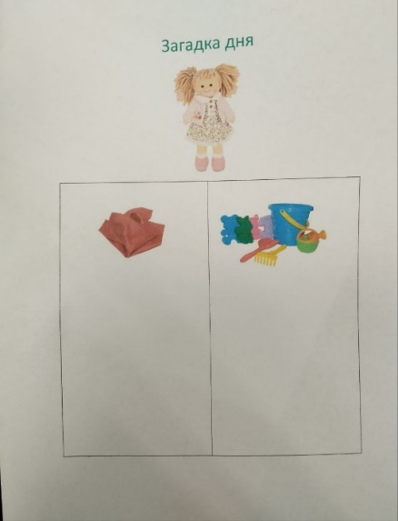 Вопрос: Как вы думаете, из чего изготовлена кукла?

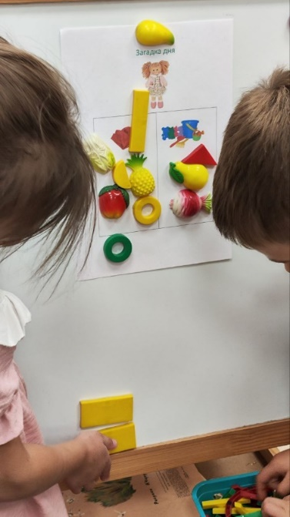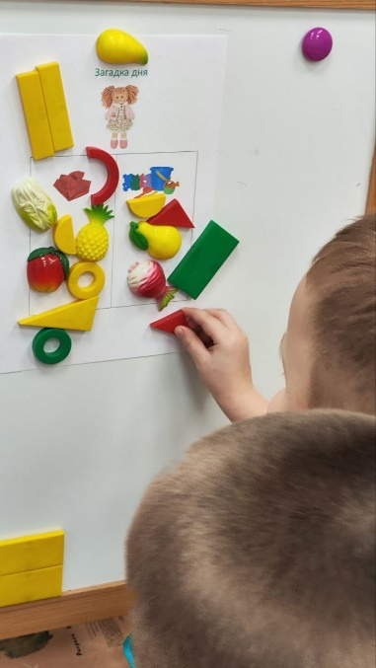

Приложение 3
Колыбельная «Ой, люли – люлюшеньки…»

Текст песни:

Ой, люли - люлюшеньки,
Баиньки - баюшеньки...
Сладко спи по ночам,
Да расти по часам.
Баю – баю - баюшки
Баю – баю - баюшки
прискакали заюшки,
люли – люли - люлюшки
Ой, люли - люлюшеньки,
прилетели гулюшки
стали гули гулевать,
стали глазки засыпать.

Приложение 4
Технология изготовления куклы «Кувадка»

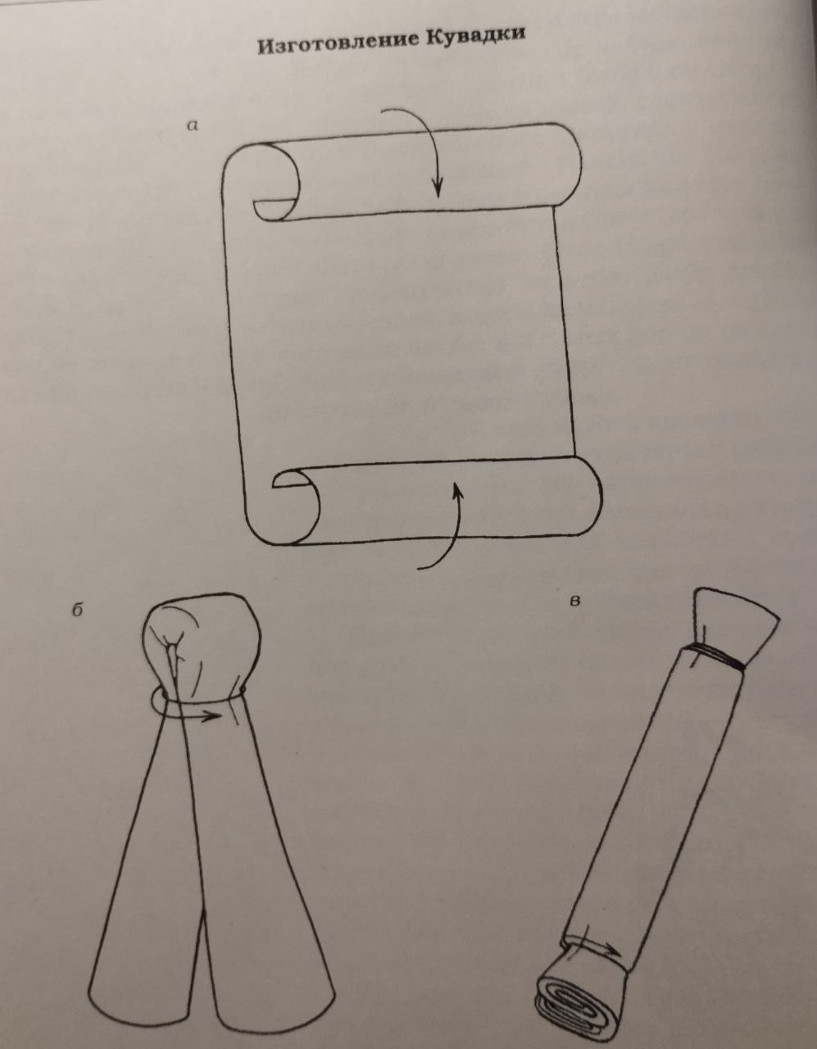

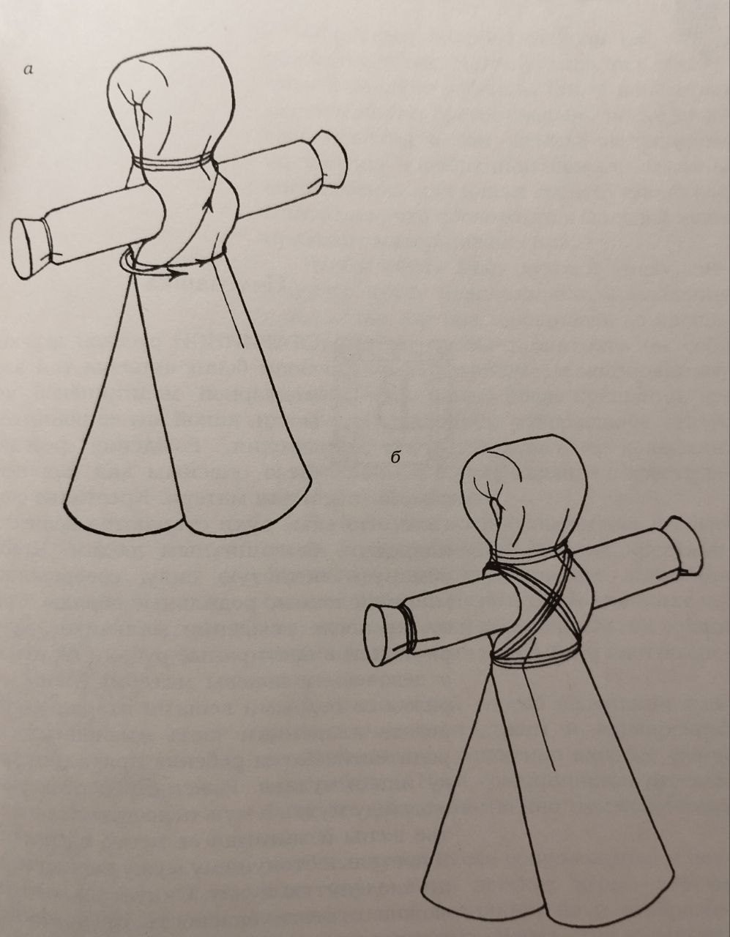

Приложение 5



